PB DE MATEMÁTICA
(tarde)

1/5
Nota

UNIDADE:_
PROFESSOR: 3º BIMESTRE/2010

ALUNO(A):
Nº

TURMA:
2º ano Ensino Fundamental DATA: /_ _/_ _
Total: 100 pontos

A T E N Ç Ã O
 Preencha o cabeçalho de todas as páginas de sua prova.
 Não utilize corretor líquido e máquina de calcular.
 Evite pedir material emprestado durante a prova.
 Evite falar ou fazer barulho durante a prova, pois poderá atrapalhar seus amigos.
 Tenha capricho com sua letra.
Faça a prova com calma, pensando bem antes de responder as questões. Não se esqueça de revê-las, antes de entregá-la.

Questão 01: (9 pontos / 3 cada)

- Observe alguns dos presentes que Luciana ganhou e marque um ( x ) nos sólidos geométricos que os representam.

a) ( ) Um cilindro. ( ) Um paralelepípedo. ( ) Uma esfera.
bola de basquete

b) 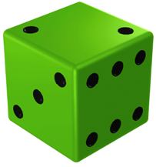 ( ) Um cubo. ( ) Um cilindro. ( ) Um paralelepípedo.
dado

c) ( ) Uma esfera. ( ) Um paralelepípedo. ( ) Um cubo.
livro

Questão 02: (10 pontos / 2 cada)
- Circule apenas os retângulos que tenham como resultado 20, que foi a quantidade de presentes que Luciana ganhou.

32 – 24 50 – 30 22 – 13 48 – 28 66 – 46

Cálculos:

prova.pb.matematica.2ano.tarde.3bim.doc-CH.-MF

  - Observe alguns dos enfeites de mesa da festa de Luciana.

Agora, responda.

- Quantos vasos aparecem acima? _ .

- Quantas flores têm em cada vaso? _ _.

- Quantas flores têm ao todo? __ .

- Represente com a multiplicação: _ x =

Questão 04: (12 pontos / 2 cada)

  - Para calcular a quantidade de convidados, Carla e Juliana usaram a multiplicação.
Veja o exemplo e complete.

3 + 3 + 3 + 3 = 12
4 x 3 = 12

a) 2 + 2 + 2 + 2 + 2 = _

_ x _ =

b) 7 + 7 = _

_ x _ =

c) 5 + 5 + 5 =

_ x _ =

Questão 05: (9 pontos)

  - Marque com um ( x ) a alternativa em que todos os produtos são comprados a metro.

( ) Fio, tecido e farinha.

( ) Biscoito, leite e banana. ( ) Tecido, corda e renda.
( ) Camisa, óleo e refrigerante.

Questão 06: (10 pontos)

  - Para a festa, Carla quer comprar 6 litros de suco. Sabendo que cada caixa contém 1 litro, quantas caixas Carla irá precisar comprar? Marque um ( x ) na resposta correta.

( ) 4 caixas. ( ) 6 caixas. ( ) 9 caixas.

Questão 07: (10 pontos)

  - 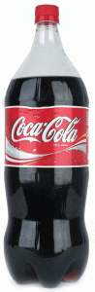Juliana precisa de 10 litros de refrigerante. Sabendo que cada garrafa contém 2 litros, desenhe mais garrafas de 2 litros para que ao todo Juliana fique com os 10 litros de refrigerante de que ela precisa para a festa.

2 litros
+ 2 litros +

  - Foram muitos amigos na festinha de Luciana e eles resolveram brincar de desenhar e medir seus objetos. Observe os desenhos abaixo e responda.

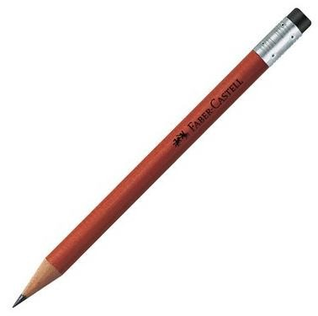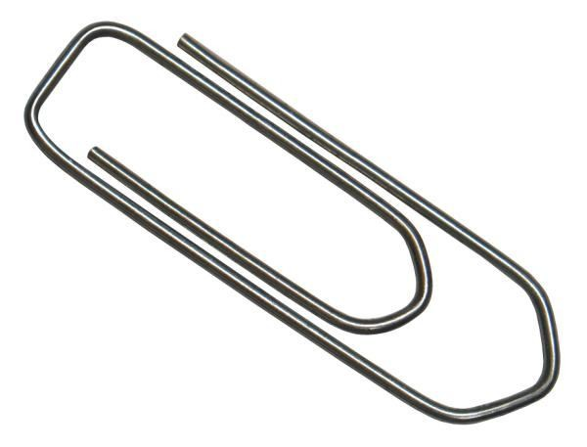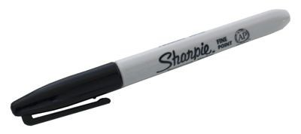

caneta – 6 cm lápis – 4 cm clip – 2 cm

- Quantos centímetros mede o objeto menor? _

- Quantos centímetros mede a caneta? ___ _

- Qual a diferença em cm (centímetros) entre o lápis e a caneta? _ _

Questão 09: (12 pontos / 6 cada)

  - Ajude Luciana a resolver algumas situações da sua festinha.
Leia atentamente os problemas abaixo e resolva-os.

- Luciana ganhou 4 caixas com 4 chocolates em cada uma. Quantos chocolates Luciana ganhou?

S.M Cálculo

R:

- Carla fez, em um dia, 5 docinhos para a festa. Quantos docinhos ela fará em 3 dias?

S.M Cálculo

R:

